ОСНОВНЫЕ ПРИЕМЫ РАБОТЫ В КОМАНДНОЙ ОБОЛОЧКЕ

- Цель и задачи работы: Знакомство с интерактивными оболочками операционных систем и приобретение навыков работы с ними.

- ТЕОРЕТИЧЕСКИЕ ПОЛОЖЕНИЯ

2.1. Экранный интерфейс
Одной из наиболее наглядных и важных структур оболочек является использование экранных окон для отображения на экране и выбора файлов и/или каталогов (см. рис.3.1).
В самом низу файлового окна в рамке выводится статусная строка (mini status). В Norton Commander (NC), Volcov Commander (VC), FAR в ней содержится информация о текущем файле или каталоге, выделенном подсветкой, в Windows Commander (WC) – общий объем всех выделенных файлов.
Под статусной строкой располагается командная строка, которая позволяет выполнять встроенные и внешние команды DOS.
В нижней строке экрана (СФК) находится список команд оболочки, которые могут быть выполнены с помощью функциональных клавиш:
- [F1] - справочная информация;
- [F3] - просмотр подсвеченного файла;
- [F4] - редактирование подсвеченного файла;
- [F5] - копирование файлов;
- [F6] - пересылка или переименование файла (каталога);
- [F7] - создание нового каталога;
- [F8] - удаление файлов или каталогов.
Клавиши [F9] и [F10] в разных оболочках выполняют разные команды (см. справки конкретных оболочек).
Для быстрого управления экраном используются следующие командные ключи:
- [Alt/F1] - выбор дисковода, левое окно;
- [Alt/F2] - выбор дисковода, правое окно;
- [Tab] - переключение активного окна;
- [Alt/F7] - найти файл;
- [Ctrl/R] - обновить информацию текущего драйвера и другие.

а)
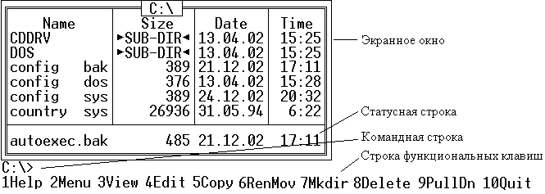
б)
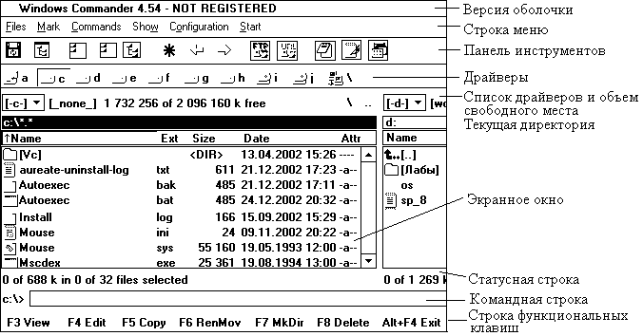
Рисунок 3.1 – Оконный интерфейс: а) NC, VC, FAR, б) WC

  - Настройка окон
В NC, VC и FAR при нажатии клавиши [F9] вызывается верхнее меню:
Left | Files | Commands | Options | Right
Перемещение по меню осуществляется стрелками. Выбор режимов Left или Right используется для вывода спускающихся меню для левого и правого окон соответственно (см. рис.3.2). Меню позволяет выбрать как тип экранного окна, так и порядок, в котором будут выведены файлы. В WC для этого необходимо выбрать режим Show в строке меню (см. рис. 3.1,б).

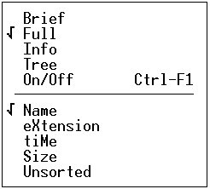 | - сжатый вывод имен файлов
 | - полная информация о файле
 | - сводка о памяти и использовании диска
 | - дерево каталогов
 | Режимы сортировки файлов в окнах:
 | - по именам
 | - по расширениям
 | - по дате создания
 | - по размерам
 | - без сортировки
Рисунок 3.2 - Спускающееся меню левого (правого) экрана NC, VC, FAR

Внешний вид интерактивных оболочек можно изменить, воспользовавшись режимами Options (NC, VC, FAR) и Configuration \ Options (WC). Команды режимов представлены на рис. 3.3-3.5.

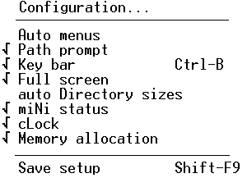 | - параметры конфигурации
 | - полный/краткий путь
 | - вкл./выкл. СФК
 | - управление размером окна
 | - вкл./выкл. статусной строкой
 | - вкл./выкл. часов
 | - запись настройки в файл с расширением .INI
Рисунок 3.3 – Команды режима Options оболочек NC, VC, FAR

На рис. 3.4 показано окно конфигурации VC, которое состоит из нескольких частей:
- Screen colors - установка цвета экрана;
- Screen blank delay - задержка до момента гашения экрана, если в течение заданного времени не была нажата ни одна клавиша;
- Panel options - вывод файлов с атрибутом «скрытый» и режим, когда передвижение курсора по дереву каталогов делает указанный каталог текущим;
- Menu bar always visible - вкл./выкл. верхней строки меню;
- Auto save setup - автоматическое сохранение последних параметров настройки.

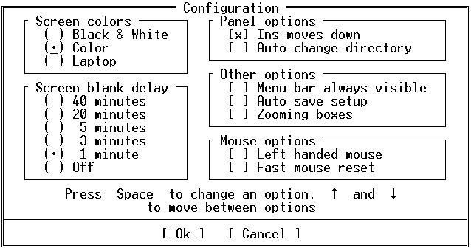
Рисунок 3.4 - Установка параметров конфигурации VC

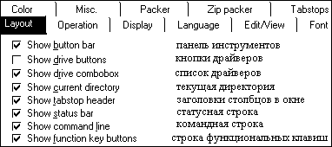
Рисунок 3.5 – Конфигурация WC

2.3. Работа с файлами
NC, VC, FAR можно использовать для редактирования или создания ASCII-текстовых файлов. Для вызова редактора необходимо переместить подсветку на файл, предназначенный для редактирования, и нажать клавишу [F4] либо [Shift/F4], если создается новый файл.
Редактор может работать с файлами размером до 25000 байт. В дополнение к редактированию можно использовать следующие команды:
- [F2], Save - сохранение отредактированного файла;
- [Shift/F2] - сохранение файла под новым именем;
- [F10], Quit - выход из режима редактирования;
- [Shift/F10] - сохранение текста и выход из редактора.
В WC клавишей [F4] вызывается программа Notepad, с помощью которой можно отредактировать текстовые файлы.
С помощью клавиши [F3] можно просмотреть содержимое файлов.
С помощью интерактивных оболочек можно выполнять такие операции по обслуживанию файлов, как копирование, переименование, пересылка и удаление.
Чтобы скопировать выбранный файл, необходимо нажать клавишу [F5] и в диалоговой рамке указать режим копирования, т.е. путь и новое имя файла. Когда используется при копировании два окна, то в качестве приемника автоматически выбирается неактивное окно.
Функции пересылки и переименования выполняются с помощью команды [F6]. Предполагается, что файл переименовывается, если в режиме Brief и Full раскрыто только одно окно. Если раскрыты оба окна, программа предполагает, что файл пересылается в каталог, указанный в неактивном окне.
Удалить выбранный файл можно с помощью команды [F8].
Основные файловые операции (копирование, пересылка, переименование, удаление) могут выполняться над группой выбранных файлов. Группа определяется тегированием (отметкой) файлов, выведенных в окно. Есть два способа тегирования файлов:
- один за другим. Можно поставить или снять тег с конкретных имен файлов с помощью клавиши [INS];
- логические группы. Серый [+] позволяет тегировать все файлы текущего каталога, которые соответствуют указанному шаблону. Серый [-] снимает тегирование в соответствии с указанным шаблоном.
После завершения операции тегирования нажатие клавиш [F5], [F6] или [F8] приведет к выполнению заданных операций над всеми отмеченными файлами.

2.4. Меню команд пользователя
Для упрощения набора часто используемых длинных команд (NNC, VC, FAR) используется файл с расширением .MNU. Данный файл содержит меню команд пользователя. Это обыкновенный файл в формате ASCII. При записи команд в данный файл необходимо придерживаться следующих правил.
В первую строку с первой позиции заносится имя клавиши, нажатие которой будет вызывать последовательность необходимых команд (после имени клавиши обязательно ставится двоеточие). Далее в этой же строке располагается информация (название) о выполняемых действиях.
В последующих строках располагаются команды, которые необходимо выполнить (во всех строках, содержащих команды, на первой позиции должен быть пробел).
Для новой группы команд повторяется описанная выше последовательность действий.
Активизация меню осуществляется нажатием клавиши F2.
Например:
Пусть файл NC.MNU содержит следующие строки:
L: Lexicon
c:\lex\lex.bat
T: Turbo Pascal
d:\tp7\turbo
Последовательное нажатие клавиш F2 и L приводит к загрузке Лексикона.

2.5. Файл ассоциаций
Выбирая файл, пользователь сразу же может вызвать программу для его обработки. Правила обработки описаны в файле с расширением .EXT.
Такой файл называется файлом ассоциаций. Это обычный ASCII файл. Каждая строка такого файла содержит информацию для обработки файлов с указанным расширением. В первых позициях такого файла записывается расширение с двоеточием, за ним - команда. В написании расширений можно использовать шаблоны имени файла (* и ?). В строках данного файла допустимо использовать в командах следующие обозначения:
! - имя файла без указания расширения,
!.! - имя файла с указанием расширения,
!: - имя текущего дисковода с двоеточием,
!\ - путь к текущему каталогу,
!! - символ “!”.

Например, если в файле NC.EXT записаны следующие строки
txt: lex.bat !.!
bak: del !.!
pas: turbo !
то при работе с Norton Commander, при выборе в окне файла с расширением .bak и нажатии клавиши Enter произойдет его удаление.
В Windows правила обработки файлов задаются, если выбрать в открытой папке режим Вид \ Свойства папки \ Типы файлов.

3. ОБОРУДОВАНИЕ

IBM совместимые ЭВМ, операционная среда WINDOWS, оболочки Norton Commander, Volcov Commander, FAR, Windows Commander, сервисные программы.

4. ЗАДАНИЕ НА РАБОТУ

Внимательно ознакомиться с теоретическими положениями лабораторной работы, ответить на контрольные вопросы.

5. ПОРЯДОК ВЫПОЛНЕНИЯ РАБОТЫ

5.1. Настроить оконный интерфейс оболочки (в соответствии с вариантом)
5.2. Создать собственный подкаталог и войти в него.
5.3. Создать три текстовых файла с расширением txt.
5.4. Переименовать любой из созданных файлов.
5.5. Просмотреть на экране дисплея содержимое созданных файлов.
5.6. Объединить все созданные файлы.
5.7. Создать еще один подкаталог и скопировать в него ранее созданный файл, полученный в результате слияния.
5.8. Выйти в корневой каталог и провести поиск файла и просмотр дерева.
5.9. Удалить созданные текстовые файлы и подкаталоги.
5.10. Все выполняемые этапы работы отразить в отчете по лабораторной работе.

6. ОФОРМЛЕНИЕ ОТЧЕТА

Отчет должен содержать название лабораторной работы, цель и команды, используемые при выполнении каждого пункта задания.

7. КОНТРОЛЬНЫЕ ВОПРОСЫ
7.1. Какова структура окон различных оболочек?
7.2. Что такое статусная строка?
7.3. Какие команды можно выполнить с помощью функциональных клавиш?
7.4. Каким образом вызывается верхнее меню в NC, VC, FAR?
7.5. Чем отличаются режимы Brief и Full?
7.6. Каким образом можно быстро найти нужный файл?
7.7. Что такое файл меню пользователя?
7.8. Каковы правила работы с меню пользователя?
7.9. Каковы правила написания файла меню пользователя?
7.10. Что такое файл расширений?
7.11. Для чего нужен файл ассоциаций?
7.12. Каковы правила написания файла ассоциаций?
7.13. Каковы особенности файла ассоциаций в Windows?
7.14. Как настроить оболочки?
7.15. Что такое тегирование? Как выполняются операции над группой файлов?
7.16. Чем отличаются режимы F3 и F4?
7.17. Чем отличаются режимы F5 и F6?
7.18. Как создать новый текстовый файл?
7.19. Для чего нужна клавиша F9?
7.20. Как удалить каталог?

Варианты настройки NC, VC, FAR
Параметры | 1 | 2 | 3 | 4 | 5 | 6 | 7 | 8 | 9 | 10 | 11 | 12 | 13 | 14 | 15
1. Параметры окон:
- левое | + |  | + | + |  | + | + |  | + | + |  | + | + |  | +
- правое |  | + | + |  | + | + |  | + | + |  | + | + |  | + | +
- вид информации:
Brief | + | + | +L |  |  |  |  |  |  | + | + |  |  |  | +R
Full |  |  |  | + | + | +L |  |  | +R |  |  |  | + | +
Info |  |  | +R |  |  | +R |  |  | +L |  |  | +R |  |  | +L
Tree |  |  |  |  |  |  | + | + |  |  |  | +L
- сортировка:
по именам | + |  |  |  | + |  |  |  | + |  |  |  | +
по расширениям |  | + |  |  |  | + |  |  |  | + |  |  |  | +
по дате создания |  |  | + |  |  |  | + |  |  |  | + |  |  |  | +
по размерам |  |  |  | + |  |  |  | + |  |  |  | +
2. Параметры экрана:
- размером окна
полное | + |  | + |  | + |  | + |  | + |  | + |  | + |  | +
сокращенное |  | + |  | + |  | + |  | + |  | + |  | + |  | +
- цвет экрана:
Black & White |  | + |  | + |  | + |  | + |  | + |  | + |  | +
Color | + |  | + |  | + |  | + |  | + |  | + |  | + |  | +
- статусная строка | + |  | + |  | + |  | + |  | + |  | + |  | + |  | +
- задержка до момента гашения экрана
5 minutes | + |  |  | + |  |  | + |  |  | + |  |  | +
3 minutes |  | + |  |  | + |  |  | + |  |  | + |  |  | +
1 minute |  |  | + |  |  | + |  |  | + |  |  | + |  |  | +
3. Другие параметры:
- автоматический вызов NC.MNU |  | + |  | + |  | + |  | + |  | + |  | + |  | +
- путь:
полный | + |  | + |  | + |  | + |  | + |  | + |  | + |  | +
краткий |  | + |  | + |  | + |  | + |  | + |  | + |  | +
- строка функциональных клавиш | + |  | + |  | + |  | + |  | + |  | + |  | + |  | +
- верхняя строка меню |  | + |  | + |  | + |  | + |  | + |  | + |  | +
- часы | + |  | + |  | + |  | + |  | + |  | + |  | + |  | +
- автоматическое сохранение последних параметров настройки | + | + | + | + | + | + | + | + | + | + | + | + | + | + | +
Примечание: + - включение режима;
+L - для левого окна;
+R - для правого окна.

